V 3 – Herstellung und Klassifizierung von Gemischen
In diesem Versuch stellen SuS Gemische aus Substanzen her, die sie aus ihrem Alltag kennen. Die hergestellten Gemische werden benannt und als heterogen oder homogen klassifiziert. Hierfür benötigen die SuS Vorwissen über die verschiedenen Arten von Gemischen und deren Namen. Für den Versuch werden herkömmliche, ungefährliche Chemikalien benötigt, Reagenzgläser und einen Reagenzglasständer.

Es werden keine Gefahrenstoffe in diesem Versuch eingesetzt.
Materialien: 6 Reagenzgläser, Reagenzglasständer
Chemikalien: Zucker, Sand, Kreidepulver, Speiseöl, Kochsalz, Alkohol
Durchführung: Zucker, Sand, Kreidepulver, Speiseöl, Kochsalz, und Alkohol werden je in ein Reagenzglas gegeben. Daraufhin wird das jeweilige Reagenzglas bis zur Hälfte mit destilliertem Wasser gefüllt. Jedes Reagenzglas wird geschüttelt. Die entstehenden Gemische werden benannt und als homogen oder heterogen klassifiziert.

Beobachtung:
Chemikalie in H₂O | Homogen oder Heterogen
Zucker | homogen
Sand | heterogen
Kreidepulver | heterogen
Speiseöl | heterogen
Kochsalz | homogen
Alkohol | homogen

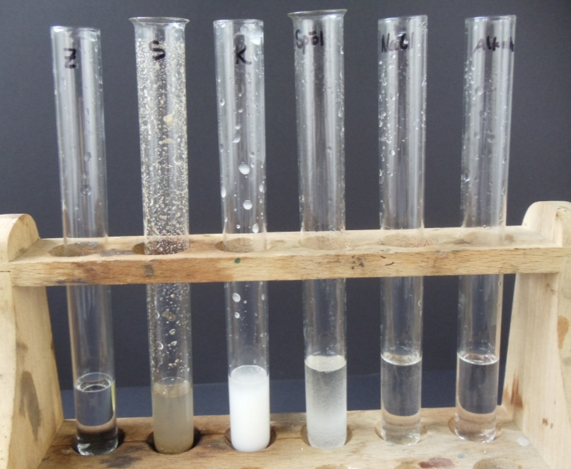
Abbildung 7: Die hergestellten Gemische mit Wasser (von links nach rechts: Zucker, Sand, Kreidepulver, Speiseöl, Tafelsalz, Alkohol).

Deutung: Stoffe, die optisch einheitlich sind, werden als homogen klassifiziert und
Stoffe, die optisch uneinheitlich sind, als heterogen. Gemäß dieser Klassifizierung lassen sich die Gemische wie folgt benennen:
Chemikalie in Wasser | Name des Gemisches
Zucker | Lösung
Sand | Suspension
Kreidepulver | Suspension
Speiseöl | Emulsion
Kochsalz | Lösung
Alkohol | Lösung

Entsorgung: Alle Chemikalien können in den Abfluss, bzw. gefiltert in den Hausmüll entsorgt werden.
Literatur: [1] W. Eisner et al, Elemente Chemie I – Unterrichtswerk für Gymnasien, Klett, 2. Auflage, S. 31.
Unterrichtsanschlüsse Dieser Versuch bietet sich für das Thema Mischungen (Klassifizierung) an, um unterschiedliche Mischungen herzustellen und experimentell kennenzulernen und auch zu klassifizieren. Die Stoffe sind ungefährlich und die Versuchsdurchführung einfach, sodass die SuS keine Probleme haben sollten. Alternativ können Mischungen aus vielen anderen Alltagsstoffen, wie z.B. Benzin oder Süßstoff, mit Wasser hergestellt werden. Auch können Mischungen aus dem Alltag untersucht werden, wie z.B. Milch, Orangensaft usw.

